Муниципальное бюджетное дошкольное образовательное учреждение
«Детский сад «Солнышко» пгт. Гвардейское»
Симферопольский район Республика Крым

НОД «В гости к нам пришли игрушки»
для детей раннего возраста
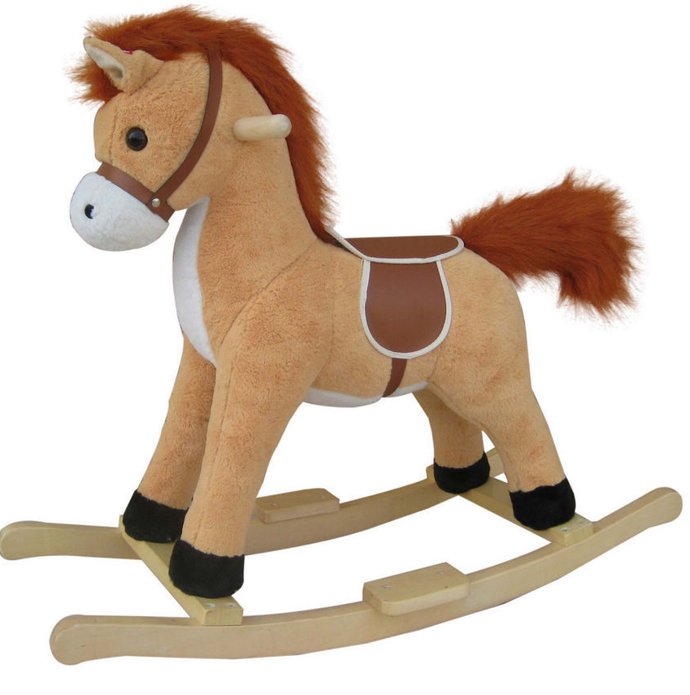
(вторая группа раннего возраста)
Подготовила: воспитатель Истомина Л. В.

Гвардейское - 2022

Тема: «В гости к нам пришли игрушки»

Образовательная область: «Речевое развитие»
Интеграция образовательных областей «Познавательное развитие», «Социально-коммуникативное развитие», «Физическое развитие», «Художественно – эстетическое развитие»

Цель: продолжать формировать речевую компетенцию детей раннего возраста.

Задачи
I. Образовательные:
- закрепить умение детей рассказывать стихотворения совместно с воспитателем, четко проговаривая слова.
- продолжать формировать интонационную сторону речи; слышать и понимать заданные вопросы, отвечать на них;
- активизировать словарный запас: круглый, мягкий, мокрый;
- закреплять знания о цвете, форме, величине предметов, их количестве.
II. Развивающие:
- развивать наглядно – действенное мышление, внимание, память, любознательность, связную речь, мелкую моторику.
III. Воспитательные:
- воспитывать доброжелательность, усидчивость, бережное отношение к игрушкам.
Виды деятельности: игровая, коммуникативная, двигательная, познавательно-исследовательская, продуктивная.
Оборудование: лошадка, тележка, солнышко, тучка, заяц, полотенце, шарики, цветные коробочки, мячик, морковка, одеяло, вязаные шапочки на каждый пальчик 5ти цветов каждому ребёнку, ламинированная картинка с изображением домика и белыми отверстиями для украшения пластилиновыми шариками разных цветов, салфетки.

Ход НОД
Организационный момент
Воспитатель: ребята, посмотрите, какое сегодня солнышко?
Ответ детей: Яркое, лучистое, теплое и т.д.
Воспитатель: ребята, а вы знаете про солнышко песенку?
Дети: да
Воспитатель: давайте с вами её споем.
Утром солнышко встает выше, выше, выше,
К ночи солнышко зайдет ниже, ниже, ниже
Хорошо, хорошо солнышко смеется,
А под солнышком нам весело живется.

- А как называется наш детский сад?
Дети: Солнышко!
Воспитатель: ребята, посмотрите, сколько к нам пришло гостей, давайте с ними поздороваемся
Дети: здравствуйте, гости.
- Ребята, послушайте, кто это там идет? «Цок-цок-цок»
Дети: лошадка (хоровые и индивидуальные ответы)
Воспитатель: правильно, ребятки, к нам лошадка прискакала.
Посмотрите, какая она хорошенькая, грива у нее красивая, хвостик длинный. Лошадка любит гулять на лугу и есть свежую травку. Лошадка радуется и «говорит» «и-го-го!». Как лошадка «говорит?»
Дети: «И-го-го» (хоровые и индивидуальные ответы)
Воспитатель: давайте мы ее погладим и вместе расскажем стихотворение, про лошадку.
Я люблю свою лошадку,
Причешу ей шерстку гладко.
Гребешком расправлю хвостик
И верхом поеду в гости.
Воспитатель: лошадка благодарит вас.
Посмотрите, она что - то нам привезла в тележке? Что это?
Дети: это разноцветные шарики
Воспитатель: возьмите каждый себе по одному шарику. Богданчик, сколько в руке у тебя шариков? А у тебя, Софа, сколько шариков?
Покажите их, какие они красивые, разноцветные.
Лидочка, у тебя шарик какого цвета? А у тебя, Дарина?
Давайте разложим их в цветные коробочки: желтые шарики - в желтую коробку, а красные – в красную. Сколько у нас желтых шариков? Сколько у нас красных шариков?
Дети: много!

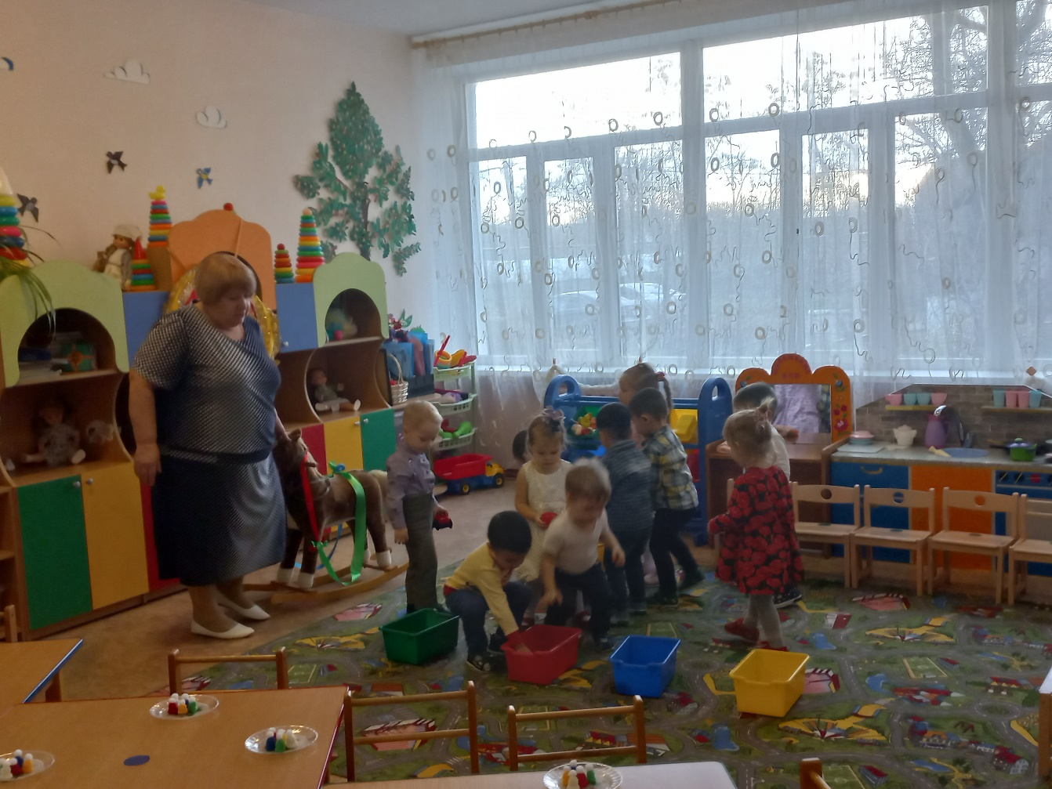
Воспитатель: спасибо, лошадка, за шарики. Оставайся с нами!
(Вдруг выкатывается мячик)
— Что это? Правильно мячик.
— Какого цвета мячик? (красный) А, какой он по форме? (круглый) Что можно делать с мячиком? (кидать, бросать, катать, играть). Сколько мячиков у меня в руке? (один) А стишок про мячик знаете? Давайте прочитаем его.
А. Барто. «Мячик».
Наша Таня громко плачет:
Уронила в речку мячик.
Тише, Танечка, не плачь,
Не утонет в речке мяч.
— Давайте попрыгаем, как мячики. Молодцы, ребята.
(Появляется тучка)
Воспитатель: ой, посмотрите, пошел дождик. Давайте сядем за столы, и пока идёт дождик мы поиграем с нашими пальчиками.
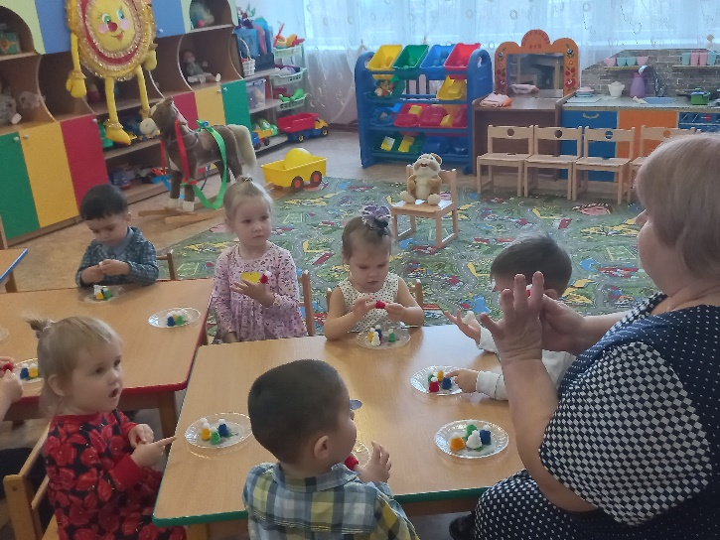
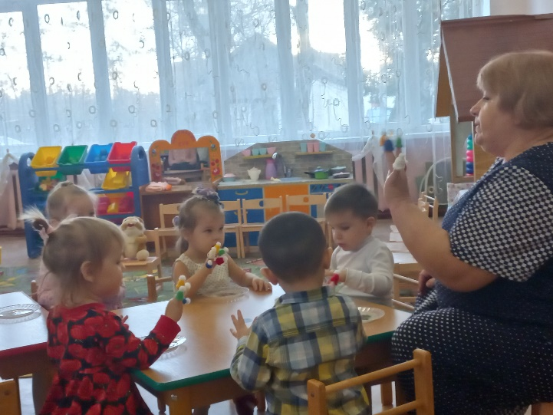
Игра с пальчиками «Разноцветные шапочки»
Сначала дети с помощью воспитателя называют пальчики «по именам» (большой, указательный и т. д), а затем одевают на каждый из пальчиков шапочку заданного цвета.
Воспитатель: а вот и дождик кончился! Дети, кто же сидит на лавочке, он бедненький совсем промок, да это же … зайка.
- Кто забыл зайчика под дождем? (хозяйка). А можно игрушки оставлять под дождём?
Зайку бросила хозяйка,
Под дождем остался зайка,
Со скамейки слезть не смог
Весь до ниточки промок.
- Надо зайку обтереть, высушить полотенцем. Эрвин, подай, пожалуйста, полотенце! А теперь завернем его в одеяло, дадим сладкую морковку, чтобы он не заболел (обыгрывают).
- Ну вот, зайка наш обсох, повеселел, хочет с нами поиграть.
Игра «Ну ка зайка поскачи»
Ну-ка зайка поскачи, поскачи,
Ну-ка лапкой постучи, постучи,
Ну-ка зайка упади, упади
Ляг на коврик отдохни….

Воспитатель: ребята, а кого зайчик боится? Правильно, лису, волка! Давайте посмотрим, куда спрятался наш зайчик от лисы и волка.
Дети: в домик.
У каждого ребёнка на столе лежит ламинированная картинка с изображением домика. Дети с помощью пластилиновых шариков заполняют пустоты, подбирая цвет пластилина.

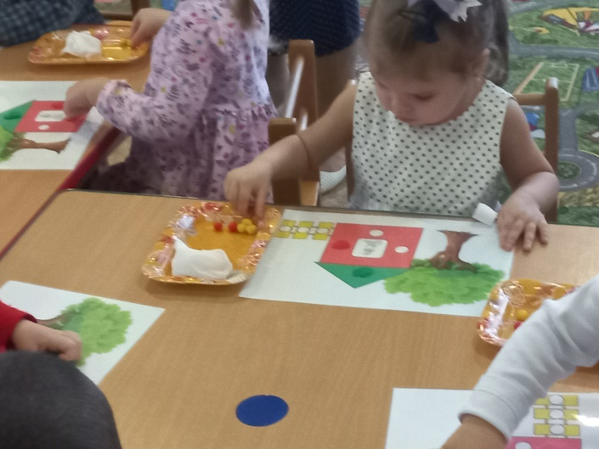
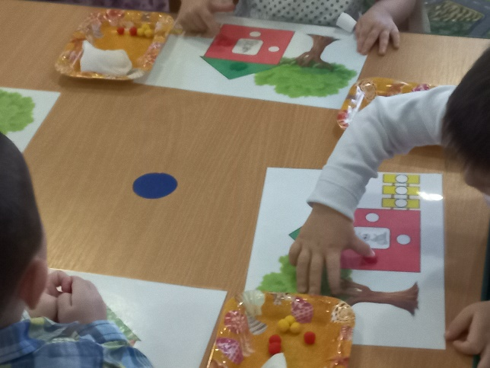
Рефлексия
— Кто к нам в гости приходил? (зайка, лошадка)
— Что мы делали с этими игрушками? (играли, пели песенки, читали стихотворения)
Воспитатель:
К нам игрушки приходили,
Мы стихи им говорили.
И сейчас пришла пора
Поиграть нам, детвора
Поиграть с ними, детвора.
(Дети играют с игрушками.)

